مجالات تطبيق طرق البحث النوعية في دراسات الحج والعمرة
نظم المعلومات الجغرافية النوعية أنموذجاً

أ.د. رمزي بن أحمد الزهراني

أستاذ الجغرافيا البشرية، قسم البحوث الإدارية والإنسانية
معهد خادم الحرمين الشريفين لأبحاث الحج والعمرة
جامعة أم القرى، ص . ب 6928- مكة المكرمة 21955
المملكة العربية السعودية
raelzahrany@uqu.edu.sa

ملخص

تمثل نظم المعلومات الجغرافية النوعية إحدى مجالات تطبيق طرق البحث النوعية في الدراسات والأبحاث المختلفة، حيث تقدم كبديلٍ أو رديفٍ لنظم المعلومات الجغرافية الكمية، فقد عرفت العلاقة الوثيقة التقليدية بين نظم المعلومات الجغرافية والتحليلات المكانية الإحصائية Spatial Statistical Analysis، حيث يوجد العديد من البرامج المخصصة لهذا الهدف، ضمن معظم برامج نظم المعلومات الجغرافية المختلفة، ومنها على سبيل المثال آرك تول بوكس Arctool box في آرك إنفو ArcInfo ، إلا أن التحليلات الوصفية النوعية Qualitative Descriptive Analysis لم تحظ بنصيب كبير في برامج نظم المعلومات الجغرافية. وظهر مؤخراً عدد من الدراسات والمشاريع البحثية التي تؤطر لمنهجية تستوعب هذه التحليلات النوعية ضمن نظم المعلومات الجغرافية، وتوسيع دائرة تطبيقات نظم المعلومات الجغرافية، لتشمل أكبر عدد ممكن من المستفيدين والتطبيقات في مختلف الاتجاهات.
تهدف الدراسة الحالية إلى تقديم عرض يوضح إمكانات تحقيق استفادة علمية منهجية متبادلة بين كل من البحث النوعي ونظم المعلومات الجغرافية في أبحاث الحج والعمرة.

الكلمات الدالة:
نظم المعلومات الجغرافية النوعية، البحث النوعي، الحج، العمرة

أنجزت هذه الدراسة بدعم مشكور من معهد خادم الحرمين الشريفين لأبحاث الحج والعمرة بجامعة أم القرى بمكة المكرمة

Applications of Qualitative Research Methods in Hajj and Omrah Studies: Qualitative Geographic Information Systems

Ramze A. Elzahrany

Professor of Human Geography, Department of Humanity and Administrative Research, The Custodian of the Two Holy Mosques Institute for Hajj and Umrah Research, Umm Al-Qura University, P.O. Box 6928, Makkah 21955, Saudi Arabia.
email: raelzahrany@uqu.edu.sa

Abstract

Qualitative Geographic Information Systems (QGIS) represent one of the specialized dimensions of qualitative research in general. It is primarily recognized as an alternative or complementary to the traditional Quantitative Geographic Information Systems (GIS). Quantitative analysis is a vital function in traditional GIS. However, qualitative data analysis has not been widely implemented in GIS.
The current study presents general overview for Qualitative Geographic Information Systems (QGIS) in hajj and omrah research.

Keywords:
Qualitative Geographic Information Systems (QGIS), Qualitative Research, Hajj and Omrah.

This study was funded by the Custodian of the Two Holy Mosques Institute of Hajj and Omrah Research, Umm Al-Qura University, Makkah, Saudi Arabia

المقدمة
تتمحور الكثير من دراسات وأبحاث الحج والعمرة على طرق البحث الكمية العلمية الشائعة، التي تتخذ من المنهج العلمي في البحث أساساً تسير عليه في صياغتها لموضوع الدراسة، وطبيعة بياناتها، وآلية جمعها وتحليلها، ناهيك على المرتكزات الأساسية المختلفة والأطر النظرية التي تنطلق منها. وظلت طرق البحث النوعية الرصينة بمناهجها ومدارسها التقليدية شبه مغيبةٍ، إن لم تكن مغيبةً كلياً في دراسات وأبحاث الحج والعمرة، خاصة تلك الصادرة عن معهد خادم الحرمين الشريفين لأبحاث الحج والعمرة بجامعة أم القرى بمكة المكرمة، عبر تاريخه الطويل وسجله الحافل بالعديد من الأبحاث والدراسات.
من المعروف للمختصين تعدد مجالات وأوجه الاستفادة من طرق البحث النوعية في الدراسات والأبحاث، مما يجعل محاولة الإلمام بالنزر اليسير منها يتطلب عملاً موسوعياً، لا هذا مكانه ولا زمانه، لذا أرتأي التركيز في الدراسة الحالية على نظم المعلومات الجغرافية النوعية، كإحدى مجالات تطبيق طرق البحث النوعية.
تعرف تقليدياً نظم المعلومات الجغرافية Geographic Information Systems GIS"" بأنها مجموعة من الأدوات tools لحفظ وتخزين وتحليل وتمثيل بعض البيانات الكمية quantitative data ، للاستفادة منها كأداة مساعدة في صنع القرار. ومن هنا تبرز كمجرد أداة وضعية Positivist أخرى، تضاف لمنتجات الثورة الكمية في البحث والدراسة برداءٍ آخر، جعل من الوحدة المكانية، وعناصرها وهيئتها مرتكزاً أساساً في تفعيل إمكاناتها المختلفة.
إلا أنه مع نهاية القرن الماضي، ومنذ بداية القرن الحادي والعشرين، فقد ظهرت توجهات بارزة للخروج بنظم المعلومات الجغرافية من "شرنقة" الاتجاه الوضعي positivist approach إلى رحابة الاتجاهات والمدارس البحثية الأخرى، ومنها بالاتجاهات النوعية/الكيفية qualitative approach بمفهومها الواسع. ومن ثم بدأت تتبلور نظم معلومات جغرافية نوعية، مكملة أو بديلة لنظم المعلومات الجغرافية الكمية.
تهتم هذه النظم الجديدة النوعية بمحاولة فهم خبرات الناس المعاشة 'people lived experience' بطريقة تفسيرية an interpretive manner، بعيداً عن الشكل التقليدي المألوف لنظم المعلمات الجغرافية، القائمة على التحليلات المكانية، المقترنة بنظم المعلومات الجغرافية الكمية.
تقدم الدراسة الحالية قراءة أولية في أدبيات نظم المعلومات الجغرافية النوعية من جوانبها المتعددة، من حيث مفهومها ومصادر بياناتها وطرق جمعها وتمثيلها وتحليلها، واستعراض بعض الأطر النظرية، التي ترتكز عليها هذه النظم، وأوجه الاستفادة منها فكرياً وتطبيقياً في مجالات أبحاث الحج والعمرة، كظاهرات إنسانية بحتة فريدة، جديرة بالمزيد من التأمل والتعامل معها بمنهج إنساني، يتجاوز حدود القولبة الآلية، التي تجعل من الإنسان، حاجاً كان أو معتمراً أوعاملاً بهما مجرد رقم حسابي، وتغفل مكنونات هذا الكيان ومشاعره وأحاسيسه العميقة، التي يجب التعامل معها عن قرب وبشفافية تامة.
ليس هذا فحسب، بل أن نظم المعلومات الجغرافية النوعية تسعى للنظر إلى الظاهرات ذات العلاقة بالحج والعمرة وغيرهما، إلى أبعد من كونها مجرد نقاط points، أو خطوط lines، أو مساحات polygons مجردة في فضاء أقليدي ."Euclidean space"

مصادر البيانات:
تختلف مصادر بيانات نظم المعلومات الجغرافية النوعية عن نظيرتها الكمية، ونذكر منها على عجالة الآتي:

- الصور الفوتوغرافية photographs
- أفلام الفيديو videos
- القصص السردية المحكية narratives
- الخامات والمواد الإثنوغرافية ethnographic materials

طرق جمع البيانات:
تتعدد أيضاً وسائل وطرق جمع بيانات نظم المعلومات الجغرافية النوعية، ومنها الآتي:
- المقابلات الشخصية interviewing
- الملاحظة بالمشاركة participant observation
- ترميز البيانات الحقلية coding field notes
- رسم خرائط mapping

الأطر النظرية وطرق البحث

تبنى نظم المعلومات الجغرافية النوعية على عدد من الأطر النظرية التي تنظر إلى الظاهرات قيد الدراسة وعناصرها المختلفة على أنها ظاهرات إنسانية humanistic بحتة، لا وضعية منطقية logical positivist، ومنها بلا شك الحج والعمرة، اللذين قيد الاستشهاد والمناقشة في هذه الدراسة. ومن ثم تتبنى طرق البحث النوعية المختلفة المتعارف عليها لدى المتخصصين في هذا المجال، ومنها الآتي:

أولاً: النظرية المجذرة grounded theory :
تحتل النظرية المجذرة مساحة واسعة في البحث النوعي الكيفي، وتعد أحد الأدوات الفاعلة في المنهج الاستقرائي inductive approach في البحث، حيث تبدأ بتعرف البيانات عن قرب وبعمق، ثم فهمها، ومن ثم استخلاص موضوعات themes وأنماط patterns مختلفة منها، وأخيراً استخراج نظرية مبنية عليها، لذا سميت بالنظرية المجذرة، لارتباطها بواقع فعلي grounded ، كما تبرزه البيانات الحقلية الميدانية، وليس انطلاقاً من فرضيات معدة مسبقاً قبل الذهاب إلى منطقة الدراسة، كما هو متبع في تقاليد البحث الوضعي المتعارف.

تبرز أهمية هذه النظرية عندما يكون هناك تقييم حالات، مخطوطات، تاريخ شفهي أو بيانات أرشيفية، حيث أنها مبنية على اختبار بيانات تجمع من مصادر مختلفة بطرق شتى، ومن ثم استخلاص نظرية منها، بعيداً عن التقاليد الإملائية القائمة على اختبار فرضيات أو نماذج معينة مسبقة. ولا يتأتى كل هذا إلا من خلال عمل خلاق منظم systematic generation في بحث اجتماعي .

تجدر الإشارة إلى أن منهج النظرية المجذرة تكراري iterative في آليته وطبيعته، يقوم على إعادة إجراء التحليلات بشكل مستمر، بحثاً عن موضوعات وأفكار أساسية، ثم إجراء مزيد من التحليلات، ومن ثم إعادة تنسيق البيانات، وإعادة ترتيبها بشكل متواصل، حتى يصل الباحث إلى نقطة تشبع نظرية theoretical saturation، حيث لا يمكن ظهور أي موضوعات، مفاهيم، فئات أو علاقات إضافية من تحليل البيانات. ولا يتم هذا إلا من خلال "أخذ وعطاء"، وغربلة متكررة مراراً للبيانات، لتحديد الموضوعات والأفكار الأساسية الجديدة التي تظهر في كل مرة.

وبمزيد من التفصيل، يمكن تقديم تصور يعرض خطوات بناء وبلوغ النظرية المجذرة، المشار إليها سابقاً، في أبحاث الحج والعمرة على النحو الآتي:

- البدء بجمع بيانات ومعلومات من خلال التالي:
- المقابلات.
تجرى هذه المقابلات مع أفراد من فئات مختلفة من الحجاج والمعتمرين، أو المشاركين في تقديم وتيسير خدمات الحج العمرة بشكل أو بآخر، ومناقشة موضوع محدد، ذو علاقة بإحدى جوانب الحج أوالعمرة، من أبعاد مختلفة.
- المخطوطات.
قد يتخذ هذا البحث عن ماورد عن إحدى ظاهرات الحج أو العمرة في مخطوطات تقليدية معروفة أو غير معروفة خلال فترة زمنية ما، لكنها لا تقتصر على هذه، بل تصل إلى كافة المطبوعات والمذكرات والرسائل الشخصية الورقية، وكذلك ما يدون في المنتدياتforums والمدونات blogs على شبكة الانترنت وعلى مواقع التواصل الاجتماعي social media كفيس بوك facebook و تويتر Twitter وغيرها.
ومن الجدير بالإشادة والتنويه في مجال المطبوعات على سبيل المثال لا الحصر ما قدمته المكتبة البريطانية في مجلدات عدة بعنوان سجلات الحج: تاريخ وثائقي للحج إلى مكة (British Liberary, 1993).
ج) مقالات الصحف والمجلات وغيرها.
يتم بشكل موسع تتبع وجمع ما كتب وصور حول ظاهرة من ظاهرات الحج أو العمرة، قيد دراسة خلال فترة زمنية ما، بلغة ما أو لغات عدة في مواقع مختلفة.
د) القصص المروية أو المحكية.

تمثل قصص الحج والعمرة وحكاياتهما والمرويات حولهما من مختلف المستويات الفكرية والاجتماعية والاقتصادية ينبوعاً غير ناضب في هذا المجال في كل زمان ومكان. وتمتليء كتب الرحلات إلى الحج في الماضي والحاضر بالكثير في هذا الشأن، من رحالة من مختلف الأجناس والأعراق، كابن بطوطة وإبن جبير والبتنوني، وحديثاً مايكل وولف (Wolfe, 1993, 1997) وغيرهم. كما يقدم بعض الأكاديميين المتخصصين المعاصرين قصصاً ثرية في هذا الِمجال، كعبدالله حمودي، أستاذ الأنثروبولجيا بجامعة برنستون بالولايات المتحدة الأمريكية، على سبيل المثال (حمودي، 2010).

هـ) الطقوس والاحتفالات وما يصاحبها من أنشطة.
تتكون رحلة الحج و العمرة من سلسلة من الطقوس والاحتفالات، تبدأ قبل بدء مناسك الشعائر الدينية الرسمية في موعدها الديني، كما تشمل كثيراً من التفصيلات الدقيقة خلال أداء النسك. ولا تقتصر على هذا، بل تمتد إلى فترة ما بعد إنتهاء أداء مناسك الحج والعمرة، حتى بعد عودة الحجاج والمعتمرين إلى بلدانهم الأم ومواطن استقرارهم.
ومما لاشك فيه أن هذه الطقوس والاحتفالات تغيرت وتبدلت بمرور الزمن، تبعاً لتغير معطيات مختلفة, بعضها ذو علاقة بالمستويات الاجتماعية والاقتصادية واختلاف المستويات التعليمية وغير ذلك (حمودي، مرجع سابق).

وتجدر الإشارة إلى أن المصادر السابقة مكملة لبعضها البعض، وتتداخل وتتشابك بأشكال عدة لا يمكن إغفالها.

- تحديد أفكار وموضوعات محتملة في البيانات والمعلومات.
تبدأ في هذه المرحلة عملية البحث عن أفكار رئيسة وفرعية بمستويات مختلفة، مشتقة من ماورد في بيانات ومعلومات الدراسة التي جمعت كما ذكر آنفاً.

- تجميع البيانات ذات العلاقة مع بعضها البعض، عندما تبرز فئات واضحة grouping
تبنى هذه المرحلة على المرحلة السابقة المتمثلة في تحديد الأفكار والموضوعات، حيث تتم غربلة كل ما ورد في مختلف بيانات ومعلومات الدراسة من مصادرها المتعددة، لوضع كل شيء في مكانه الملائم ذو العلاقة به.
- تحديد الروابط بين هذه الفئات categorizing
يتم هنا تقصي ما يربط الأفكار الرئيسة والفرعية وعناصرها المختلفة ببعضها البعض ومستويات العلاقة بينها، سواءً كان أفقياً أو رأسياً، بمختلف الأشكال والصيغ.
- بناء إطار أو نموذج نظري وفقاً لهذه العلاقات theoretical model
تعد هذه المرحلة الأصعب، لكنها الأكثر متعة، حيث تمثل قمة النضج في العمل؛ فتتجلى الجوانب الإبداعية في البحث ونظام المعلومات الجغرافية النوعية كعمل فكري ناضج متسق.
- عرض النتائج باستخدام أمثلة ونماذج من الدراسة كما هي، ومنها اقتباسات مباشرة كما هي ""quotes قصاصات " "snippetsعبارات وكلمات مشتركة ""shared words.
قد ينظر لهذه المرحلة على أنها تقديم أدلة وبراهين على جودة بناء الإطار أوالنموذج النظري وماسبقه في المراحل الأخرى التي أو وصلت إليه.

وكل هذا يندرج ضمن سلسلة متوالية من الخطوات، التي تتطلب في بعض الأحيان تحليلاً يدوياً وأخرى آلياً، ومن هنا تبرز الفئات المختلفة من خلال الأوجه التالية:
- التشابه similarities
- الاختلاف differences
- التكرار repetitions

موقع النظرية المجذرة في نظم المعلومات الجغرافية:
ليس من المألوف والشائع استخدام نظم المعلومات الجغرافية في بحوث تقوم على مفهوم النظرية المجذرة. لكن مما لاشك فيها أن نظم المعلومات الجغرافية تضيف بعداً مميزاً للمنهج البحثي الاستقرائي، حيث أن الأنماط المرئية visual patterns لتوزع بيانات مكانية spatial data distribution من الممكن أن تقدم مؤشراً قوياً، عند البحث عن أنماط ونماذج من بيانات لتطوير نظرية ما، فهناك عدد من الخطوات يمكن إتباعها في هذا السياق، وهي كالتالي:
- تحديد الموضوع المراد دراسته topic of interest، وفي الحالة قيد البحث والدراسة هو (إحدى ظاهرات الحج والعمرة).
- منطقة الدراسة الجغرافية المختارة geographic location of interest وتحديد مستواها، حيث تتراوح من مربع في حي block أو حي في مدينة neighborhood إلى العالم The World. بل ربما تكون حتى لمكان لم يعد موجودًا عند إجراء الدراسة.
تتحدد في دراسة الحالة الحالية بما يرمي إليه مصمم نظام المعلومات الجغرافية النوعية عند تصميم للنظام؛ فقد تتخذ أبعاداً مكانية وزمانية متباينة، قد تصل في بعض الحالات إلى موطن الحاج أو المعتمر الأصلي ومسار رحلته إلى الحج، برية كانت أو بحرية أو جوية، حتى وصوله إلى مكة المكرمة ومن ثم المشاعر المقدسة، ومن ثم عودته إلى الموطن الأم.
- جمع البيانات المكانية التي تشتمل على خريطة أساس دقيقة accurate base map وخرائط وبيانات أخرى مختلفة، يتم التأكد من صحتها ومصدرها. كما تجمع بيانات مكانية أخرى بوسائل مختلفة، مثل تسجيل صوتي، فيديو، كاميرا تصوير، أو حتى قلم رصاص وورق عادي، لتسجيل ملاحظات ونحوه. وتجب مراعاة مشاعر وأحاسيس السكان حول وسيلة جمع البيانات من جهاز تسجيل صوتي أو كاميرا فيديو أو تصوير عادي. وقد تكون هذه البيانات آنية أو تاريخية من سجلات الماضي القريب والبعيد، حسب هدف النظام قيد التصميم.
- ترميز البيانات المكانية geocoding the data وتفريغها، ونقلها إلى الحاسب الآلي، إما في قاعدة البيانات في نظام المعلومات الجغرافية النوعية qualitative geo-data base، أو في موقع إرشيفي مؤقت temporary archive location ، حتى توضع في موقعها الملائم بأسرع وقت ممكن، قبل نسيان ملابساتها ومجرياتها. حيث من المفترض أن توقع كل نقاط البيانات المهمة على خريطة ورقية، ثم تحول إلى رقمية، وتدرج ضمن نظام معلومات جغرافية لاحقاً.

- ربط البيانات بالمكان وتبريرها ground truth the data. ويتم هذا من خلال التأكد من تمثيل البيانات المجمعة الواقع الفعلي على الأرض ودقتها، عن طريق زيارات ميدانية متكررة لمنطقة الدراسة، وكذلك البحث عن أي بيانات ومعلومات أخرى مدونة أو محكية شعبية أو تقليدية عن موضوع البحث في منطقة الدراسة. وفي حالتنا هنا الحج والعمرة وما له علاقة بهما. كما يمكن استخدام صور فوتوغرافيىة أو صور أقمار صناعية أو صور جوية ملائمة أيضاً، لتتبع ما طرأ من تغيرات مكانية. وكذلك أيضاً الاعتماد على الرؤية البصرية في التصنيف والتحديد. ويتم تعرف رؤى المهتمين المختصين المعنيين وذوي الشأن في مجال الدراسة (الحج والعمرة).

ومما برز في هذا السياق ما يطلق عليه "نظم معلومات جغرافية بمشاركة شعبية "Public participation Geographic Information Systems –PPGIS" ، سيشار إليها لاحقاً بمزيد من التفصيل.

- تحليل البيانات والبحث عن أنماط مكانية واجتماعية ونحوه.
من المألوف لمعظم المتخصصين في البحوث الاجتماعية طريقة تحليل المحتوى في البيانات content analysis. لذا فمن الممكن استخدام نظم المعلومات الجغرافية كجزء من طريقة تحليل محتوى، لمتغير ما خلال فترة زمنية ما في سياق مكاني ما. ومن ثم محاولة ربط هذه العناصر مع بعضها البعض، والبحث عن نمط التوزيع في طبيعة المحتوى (عنقودي، عشوائي أو مشتت) على سبيل المثال لا الحصر، بالاعتماد على نظم المعلومات الجغرافية. وقد يوحي هذا بأننا فعلاً سلكنا منحى نظم معلومات جغرافية مختلطة Mixed Geographic Information Systems (MGIS) على نساق مسار طرق البحث المختلطة mixed methods التي تخلط بين طرق البحث الكمية quantitative methods وطرق البحث النوعية qualitative methods.
- إنتاج نظرية مكانية اجتماعية a spatial/social theory. وهذا يمثل الجانب الأكثر إبداعاً في النظرية المجذرة، حيث يستخرج أنموذجاً نظرياً theoretical model يعكس الأنماط التي لوحظت في البيانات. ومن هنا من الممكن أن تلعب نظم المعلومات الجغرافية دوراً كبيراً في التحليل.

مثال:
إجراء دراسة عن انطباعات حجاج أو معتمرين عن مكان كانوا يسكنون فيه في سنين سبقت غير موجود الآن. ومنها كمثال واضح جلي، منطقة ما حول المسجد الحرام بمكة المكرمة، التي أزيلت مبانيها في التوسعات المتتالية للمسجد الحرام، حيث يحدد مدى اختلاف الانطباعات والحنين إلى الأماكن القديمة بين الحجاج أو المعتمرين أو السكان، مع الأخذ بعين الاعتبار متغيرات أخرى عدة، مثل المسافة بين مكاني السكن القديم والجديد، والمسافة بين كل المسكنين القديم والجديد من جهة والمسجد الحرام من جهة ثانية، أو مكان ثالث مؤثر في طبيعة الانطباعات، كمكان العمل بالنسبة للسكان، كمتجر في الدور الأرضي من البيت القديم المزال، وغيرها من العوامل الأخرى المتعددة.

كما يمكن أن تجرى دراسة أخرى مشابهة في مواقع مختلفة في منى خلال يوم عيد الأضحى وأيام التشريق لتعرف مشاعر وأحاسيس عينة من الحجاج حول بعض المناسك والظاهرات، كرمي الجمرات ونظافة المشاعر، وأداء بعض القطاعات الخدمية المختلفة من حكومية وخاصة، ومدى الرضا عن الإسكان والتغذية، والوصول إلى المجازر أو منشأة الجمرات. وقد يربط هذه بمكان موقع السكن بالنسبة لمنشأة الجمرات أو مسجد الخيف ونحوه.
وتجدر الإشارة أن الاعتماد على النظرية المجذرة قد يوفر فهماً أفضل لكثير من السلوكيات والممارسات، كسمات ظاهرة الافتراش في منى وتباينها من مكان لآخر داخل منى، بالاعتماد على العديد من الصور الفوتوغرافية المحدد مواقعها، والافلام الوثائقية المرتبطة بأماكن تركز وتجمع المفترشين، باختلاف مستوياتهم وسماتهم.
ومن الملاحظ أن كثيراً من الحجاج يوثقون جوانب من رحلتي الحج والعمرة مكانياً، بالاعتماد على وسائل وأساليب شتى، كالتوثيق على قوقل إيرث Google Earth وويكمابيا wikimapia وفليكر flickr وانستوقرام instgram وغيرها. وكل هذه قد تسهم في بناء تراكمي لنظام معلومات جغرافية نوعية إرشيفية هائلة ومميزة.
ويجب التأكيد على أهمية إما أن تجمع بيانات متعددة مما له علاقة بدراسة ما محددة ومنطقتها، سواءً كانت طبيعية أو اجتماعية أو بشرية، حيث ترتبط كلها ببعضها البعض وتؤثر عليها، لاسيما أن النظرية المجذرة مرنة، تستوعب كل البيانات الجغرافية المختلفة. أو قد تتخذ صفة العمل الموسوعي الكبير الواسع الفضفاض الذي ينهل منه كل بحسب ما يريد.

ثانياً: الملاحظة بالمشاركة Participant observation
الملاحظة بالمشاركة هي إحدى الطرق التي من خلالها يشارك الباحث في النشاط قيد البحث، ثم يدون ملاحظاته على المجموعة المشارك معها. ويسجل خبراته وتجاربه الذاتية أيضاً، التي بلا شك تمثل يوميات أو أشبه بيوميات، تستخلص منها ملاحظات بيئية واجتماعية مختلفة على المجموعة قيد البحث، بالإضافة إلى عواطف ومشاعر الباحث نحو المجموعة المشاركة . وهنا يبرز التساؤل عن كيف من الممكن أن تكون نظم المعلومات الجغرافية النوعية جزءً من كل هذا؟!

وتكمن الإجابة على هذا في إبراز البعد المكاني للنشاط قيد البحث، من خلال دمج مواقع الأنشطة المقترنة بالبحث والدراسة بمستوياتها المختلفة في نظام معلومات جغرافية، وترميزها حسب الفئة الاجتماعية المرتبطة بها، حيث قد يكون من المناسب ربط مواقع الأنشطة المختلفة بكل من مواقع سكن وعمل الفئات الاجتماعية قيد الدراسة، ومن ثم تحديد أوجه التداخل والتشابه ونحوه. وأبسط مثل على هذا أنشطة الترويح والتسوق ونحوه. ومن ثم تدمج كل النتائج على خريطة الأساس مع البيانات الأساس الأخرى السكانية والاجتماعية sociodemographic data وغيرها من المعلومات أو البيانات الأحرى ذا العلاقة.

ويمثل الحج ميدانا خصباً ثرياً واسعاً للملاحظة بالمشاركة؛ فعلى سبيل المثال قد يمارس الباحث الافتراش خلال موسم الحج في مواقع مختلفة، للاقتراب من من مجتمع الدراسة لفهم أبعاد هذه الظاهرة عن قرب، بعيداً عن كثير من الافتراضات والمسلمات المبدئية حول ظاهرة الافتراش، التي قد لاتتفق مع ما قد يظهر من خلال المعايشة عن قرب لمجتمعات المفترشين في الحج في مواقع مختلفة.

يضاف إلى كل ما سبق محاولة تعرف جغرافية الوقت والزمن للحجاج من جنسيات مختلفة ومواقع متباينة في منى خلال يوم عيد الأضحى وأيام التشريق، وكيفية توزيعهم لساعات النهار والليل على المناسك المختلفة والعبادات وغيرها من المناشط الأخرى الدينية والدنيوية.
ولعل من الجدير بالتأكيد أن البعدين المكاني والزماني وغيرهما في الأمثلة السابقة ليست حصرية، بل قد تجرى في مواقع أخرى وفي فترات زمنية مغايرة لظاهرات مختلفة.

ثالثاً: الإثنوغرافيا Ethnography والظاهراتية Phenomenology:
يعد الجزء المهم في إجراء أي دراسة إثنوغرافية هو الاستماع لقصص الناس المحكية، كما يرغبون في عرضها وسردها، بدون نقد أو تغيير أو تعديل من الباحث. ويبرز دور نظم المعلومات الجغرافية النوعية ضمن الإطار البيئي المكاني الموقعي، المقترن بما "يحكى" من قصص ونحوه. وقد تتداخل الإثنوغرافيا والظاهراتية، فيركز على فئات عرقية من الحجاج أو المعتمرين، وتبرز مشاعرهم وأحاسيسهم في جوانب شتى من رحلة الحج والعمرة. ومن الأمثلة في هذا السياق "إنطباعات وأحاسيس الحجاج والمعتمرين عند إرتداء ملابس الإحرام، وعبور الميقات، ودخول حدود الحرم المكي أو النبوي، ودخول المسجد الحرام، والطواف حول الكعبة المشرفة، والسعي بين الصفا والمروة". وتطول القائمة وتتعدد الأمثلة، لتشمل أحاسيس الحجاج المختلفين عند الوقوف بعرفة، وعند مغادرتها مع مغرب يوم التاسع من ذي الحجة، وعند رمي الجمرات ونحر الأضاحي وغيرها. ولو استطرقنا في التفصيل في هذا الجانب لفقد الموضوع قيد الدراسة تماسكه، لكن هناك أمثلة عدة لمشاعر فياضة في أماكن عدة خلال رحلة الحج (http://www.alhiwar.net/ShowNews.php?Tnd=22699#.UoSmMR3peAM, November 14, 2013).
ويجب أن يبرز في هذا العمل التنوع الإثنوغرافي للحجاج، فلا يقتصر على شريحة محددة من الحجاج، لإبراز أوجه التباين والاختلاف في مكونات هذا المجتمع في هذا النشاط قيد الدراسة والبحث. وتسجل قصصهم وحكاياتهم، التي تختلف باختلاف المكان والزمان. ومن ثم ترسم خرائط تبرز النتائج التي تم التوصل إليها، ومنها:
- أماكن ذرفت فيها دموع فرح اللقاء والمشاهدة والوصول.
اشتملت كتب الرحلات إلى مكة المكرمة والمشاعر المقدسة عبر الزمن على الكثير من المشاهد الوصفية النصية في هذا الشأن. لذا تعد فرصة مواتية لتوثيق الوضع الحالي بنظم المعلومات الجغرافية النوعية، حيث ترصد مشاعر الحاج والمعتمر عند إعلامه بأن الآن يقف على حد مكاني ذو بعد ديني تاريخي عبر التاريخ الإسلامي، ومنها على سبيل المثال لا الحصر الآتي:
- مواقيت الإحرام (شكل 1).
- الوصول إلى مطار القدوم للحج (شكل 2).
- حدود منطقة الحرم المكي (شكل 3) ، وبالذات عند لحظة عبور حد بداية الحرم (شكل 4) ، فقد يرفق تسجيل صوتي لدعاء دخول مكة المكرمة وصور فوتوغرافية للحجاج في هذه اللحظات العاطفية المثيرة.
- أماكن التي أريقت بها دموع الحزن عند المغادرة والفراق والحنين للعودة.
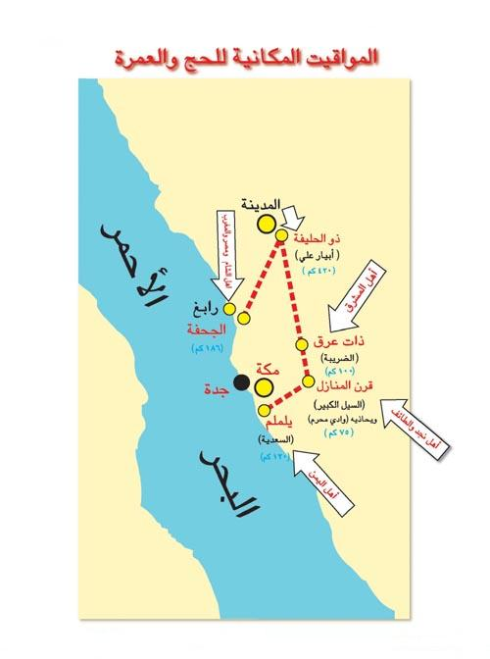
شكل ( 1) مواقيت الإحرام

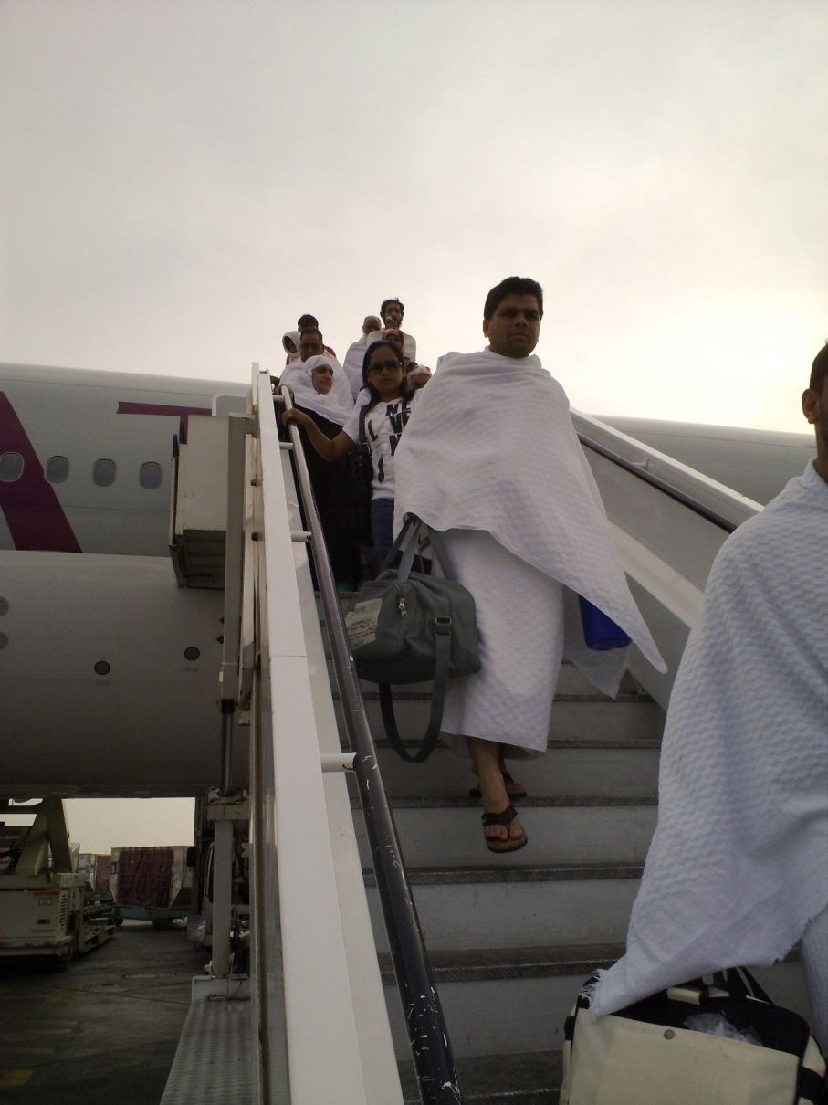
شكل (2): الوصول إلى المملكة لأداء مناسك الحج

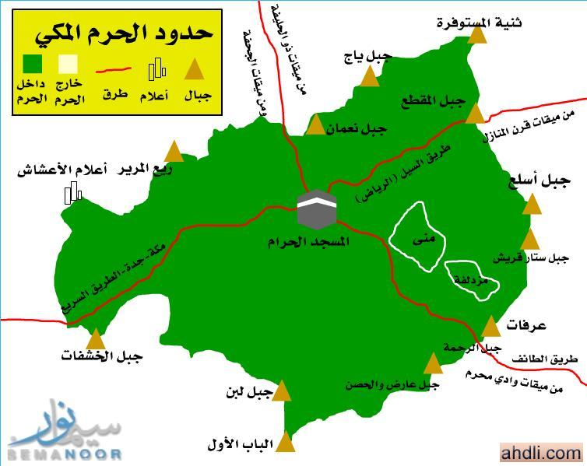
شكل (3) حدود الحرم المكي

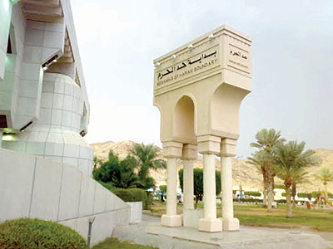
شكل (4) بداية حد الحرم المكي عند الدخول إليه

يشابه الحال هنا مع ما ذكر آنفاً، مع فارق اختلاف المشاعر والأحاسيس التي هي على النقيض مما سبق؛ وقد اشتملت سابقاً كتب الرحلات على وصف لهذه المشاعر. وتمتليء حالياً الصحف والمنتديات وقنوات التواصل الاجتماعي كالفيس بوك وتوتير بالكثير في هذا السياق العاطفي، فمن هذه المواقع بأبعادها الزمانية الآتي:
- لحظة مغادرة المسجد الحرام ورؤية الكعبة المشرفة للمرة الأخيرة في رحلة الحاج والمعتمر.
- عند مغادرة منطقة الحرم المكي ومشاهدة لوحة "حد نهاية الحرم، (شكل 5).
- لحظة صعود الطائرة في مطار المغادرة بعد الحج، (شكل 6).

- أماكن شعروا فيها بإعجاب وإجلال ونحوه.

- مشاهدة منارات المسجد الحرام من بعد.
- مشاهدة المسجد الحرام.
- الدخول إلى المسجد الحرام ومشاهدة الكعبة وتقبيل الحجر الأسود.
- الطواف حول الكعبة المشرفة.
- السعي بين الصفا والمروة.
- الوقوف بعرفة، ( شكل 7).
- رمي الجمرات (شكل 8أ، شكل 8ب).
(8)ذبح الهدي والأضاحي (شكل 9أ، شكل 9ب).

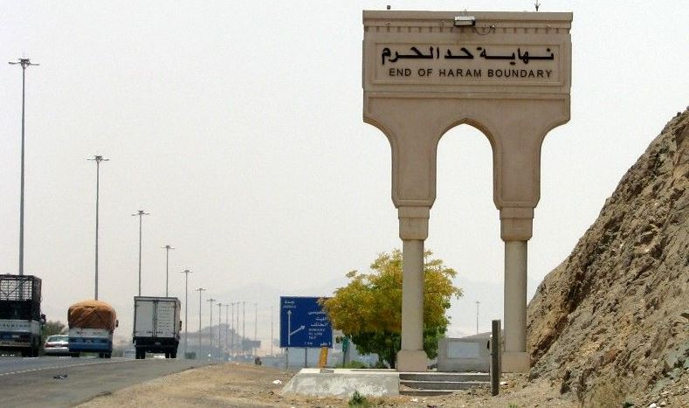
شكل (5) نهاية حد الحرم عند الخروج منه
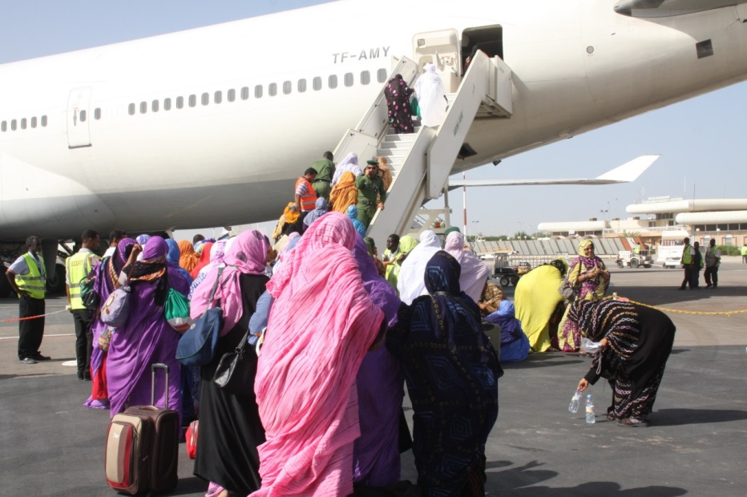
شكل (6): حجاج مغادرون إلى مواطنهم الأم بعد الحج

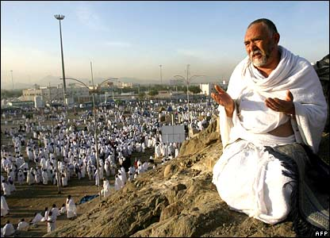
شكل (7): حاج "واقف" يدعو ربه متعبداً على جبل الرحمة بعرفات في يوم عرفة

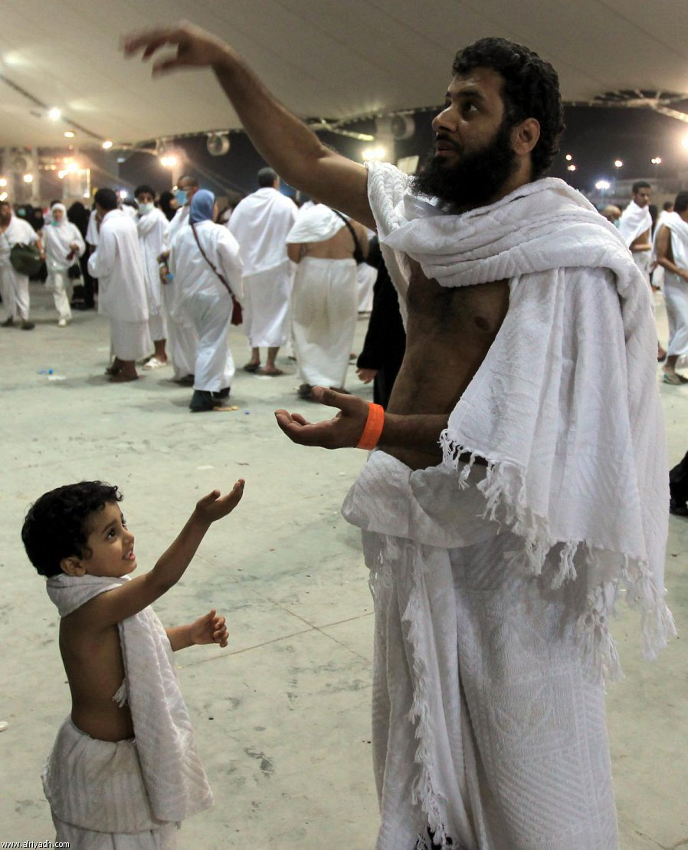
شكل (8 أ): رمي الجمرات
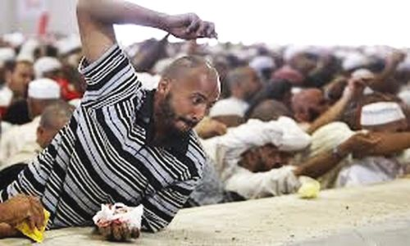
شكل (8 ب): رمي الجمرات

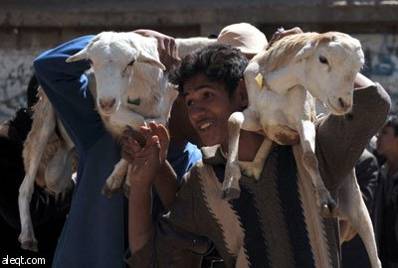
شكل (9 أ) حمل الأضاحي لنحرها
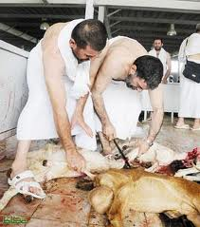
شكل (9 ب) الذبح في المجازر

وتطول القائمة وتتعدد المواقع والمشاهد، ولا يحدها سوى الخيال الجامح لمن يقوم على تصميم وتنفيذ نظام المعلومات الجغرافية النوعية للحج والعمرة.

- أماكن شعروا فيها بالخوف أوالضياع أو الإحباط أو الكآبة ونحوه لأسباب ما، (شكل 10).

ومن ثم قد تخرج الدراسة أو نظام المعلومات الجغرافية النوعية للحج أو العمرة بتحديد دقيق لسمات الأماكن وخصائصها النفسية والعاطفية، وفق حدود مكانية وزمانية، حسب

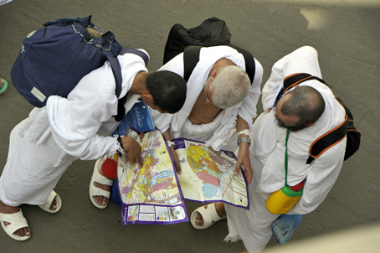
شكل (10): محاولة حجاج تحديد موقع على خرائط

المعطيات السابقة، علماُ بأن ما سبق لايمثل سوى عينة بسيطة للأبعاد التي قد يشتمل عليها نظام معلومات جغرافية نوعية للحج والعمرة.
وعليه قد تقدم توصيات نحو التعامل مع الحجاج والمعتمرين، بما يتماشى مع أوضاعهم وأحاسيسهم في أماكن مختلفة في ضوء نتائج الدراسة، على الرغم أن جوهر البحث النوعي بطرقه المختلفة بشكل عام، لايرضى بالإنزواء تحت عباءة "المساهمة في صنع القرار، والسعي الحثيث نحو البحث التطبيقي ذو الصبغة البراغماتية الصرفة".

رابعاً: التاريخ الشفهي Oral history:
يمثل التاريخ الشفهي مصدراً أساساً لبيانات توثيقية مهمة لكثير من الجماعات المحلية، تضاف إلى السجلات والنصوص المكتوبة، حيث أن ما يقدمه ليس بالضرورة موثقا رسمياً، وليس موجوداً سوى في ذاكرة كبار السن ورؤساء المجموعات ورجال الدين المتخصصين والمعالجين الطبيين التقليديين ونحوهم. ومن ثم يحافظ عليها من الضياع، وتنقل للأجيال القادمة.

وقد تبرز الحاجة للتاريخ الشفهي، عندما يرغب الباحث في معرفة شيء ما في مكان ما وزمان ما، من أناس لا يرون في حياتهم ما يمكن اعتباره بيانات تصلح لبحث أو دراسة. وتسجل الملاحظات كتابياً أو صوتياً إذا لا يمانع المشارك، أو خليط من هذا وذاك.

ومن المثير هنا أنها يجب أن تربط بمكان إجرائها، أو بما له علاقة بها، ومن ثم تصبح جزءً من هوية المكان، وعنصراً من مكونات نظام المعلومات الجغرافية النوعية. ولا يقف الأمر عند هذا، بل يفرغ محتواها لاحقاً، ويرمز بكلمات مفتاحية key words ومفاهيم concepts معينة محددة ويحلل. ومما قد يورد هنا "انطباعات سكان مكة المكرمة من مختلف المستويات الاجتماعية والاقتصادية ومشاعرهم وأحاسيسهم حول بعض المواسم الدينية المميزة"، كشهر رمضان المبارك وموسم الحج ونحوه، وكيف تختلف بحسب القرب والبعد عن المسجد الحرام والمشاعر المقدسة الأخرى، بالإضافة إلى متغيرات أخرى، كمشاركتهم في المساهمة تقديم خدمات مباشرة للحجاج والمعتمرين.

يظل التاريخ الشفهي مهماً في دراسة السياق البيئي والاجتماعي للمكان social and environmental context ، فقد تتم مقابلة كبار السن من الحجاج في مجتمع ما في مكان ما، لمعرفة التغير الطبيعي والاجتماعي لرحلة الحاج في هذا المكان في زمن ما، مقارنة بأمكنة وأزمنة أخرى.

كما أن من الممكن عرض خرائط أو صور قديمة نسبياً على حجاج ومعتمرين سابقين، بل ومن سكان مكة المكرمة أيضاً، والطلب منهم تحديد ما يعني كل مبنى بارز لهم أو ساحة أو ميدان...الخ ، ومن ثم تحديدها على نظام المعلومات الجغرافية النوعية، حسب التوضيح، ومن ثم توثق معالم المكان تاريخيا، وتفهم الظاهرة قيد الدراسة. ومن الأمثلة على هذا ما يظهر في الصور التاريخية للمباني التي كانت مطلة على المسجد الحرام بمكة المكرمة أو محيطة به. وكذلك تلك التي كانت في المشاعر المقدسة كمنى وعرفات (شكل 11، شكل 12).

ومن المهم التأكيد هنا على أهمية أن تربط بشكل جيد جميع العناصر المختلفة المكونة لنظام المعلومات الجغرافية النوعية ببعضها البعض، سواء كانت عبارات نصية مكتوبة أو مسجلة صوتياً أو صور أو خرائط ونحوه.

من الجدير بالعرض في هذا السياق أيضاً بعض الممارسات البارزة في نظم المعلومات الجغرافية النوعية ذات الطابع الشمولي، التي احتلت مساحة بارزة في أدبيات هذا العلم، على الرغم من عمرها القصير، ومنها ما يسمى بنظم المعلومات الجغرافية التطوعية التي يندرج ضمنها عدد من الممارسات والاتجاهات في نظم المعلومات الجغرافية، كما يتضح في الجزء التالي.

نظم معلومات جغرافية بمشاركة الجمهور

خرج مؤخراً ما يسمى بـ"نظم معلومات جغرافية بمشاركة الجمهور Public "Participation Geographic Information Systems – PPGIS التي يعول عليه كثيراً كأداة تخطيط مساعدة، حيث أن المشاركة الشعبية العامة في التخطيط أمر أساس لا غنى عنه، لذا تطلب أراء وأفكار السكان المحليين لتقديمها من خلال نظام معلومات جغرافية نوعية. فعلى سبيل المثال، من المعروف في الولايات المتحدة الأمريكية أن سماع آراء السكان والمجتمع المحلي أمر ضروري وشرط أساس، لاتخاذ العديد من القرارات المكانية التي لها مساس بحياتهم اليومية المباشرة. وقد يتم هذا من خلال اجتماع تقليدي في مكان عام أو رسمي، وسماع آراء السكان وأخذ مرئياتهم حول القرار قيد النظر "public hearing" .
من أشكال المشاركة الأخرى التركيز على فئة معينة من السكان focus group ، المسوحات surveys ، المقابلات الشخصية مع أناس محددين key – informant interviews وتقييم الاحتياجات needs assessment.
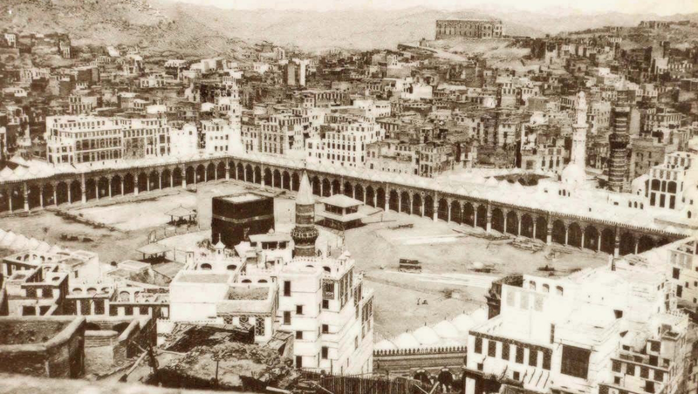
شكل (11) المسجد الحرام وما حوله قديما

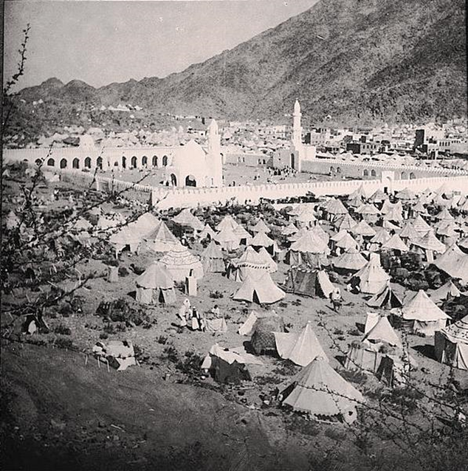
شكل (12) منى قديماً

ومن هنا تبرز أهمية نظم المعلومات الجغرافية عند طلب مرئيات السكان حول شأن ما، فمثلاً قد يبرز سيناريو لمخطط ما ثلاثي الأبعاد، لنتاج متوقع لقرار تخطيطي ما، لتوضيح المفهوم والشكل العام المنتظر للسكان وكافة المعلومات والبيانات الأخرى الطبيعية والبيئة ذات العلاقة، حتى يكونوا على بينة من أمرهم، كبعض الأحياء قيد الإنشاء في مدينة مكة المكرمة (شكل 13أ، 13ب).
والأمثلة التوضيحية في هذا الجانب كثيرة، مثل شكل المنطقة المركزية في مكة المكرمة بعد استكمال توسعة خادم الحرمين الشريفين للمسجد الحرام وساحاته والمشاريع الأخرى ذات العلاقة، بعد إزالة أحياء سكنية بكاملها، تحتوي بعضها على مبان قديمة لها بعدها الرمزي لدى كثير من السكان والحجاج والمعتمرين، وإعادة تأهيل المكان وفق منظور مغاير للمألوف، ليشتمل المظهر العام للأرض landscape هناك على مبانٍ عالية تشغلها فنادق وأنشطة تجارية أخرى، وتغير طبيعة وحجم الحركة المرورية للسيارات والمشاة حالياً ومستقبلاً . (شكل 14).
من الأمثلة المحلية حالياً سماع مرئيات السكان والمجتمع المحلي وعينات من الحجاج والمعتمرين حول القرارات المختلفة في التعامل مع الأحياء العشوائية التي تشغل حيزاً كبيراً في

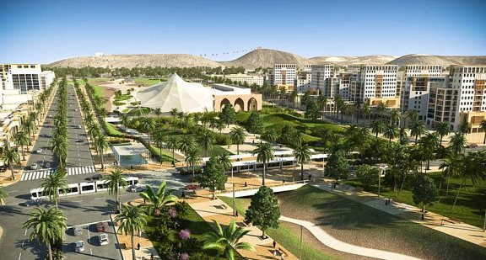
شكل (13أ) من أحياء مكة مستقبلاً – ضاحية سمو

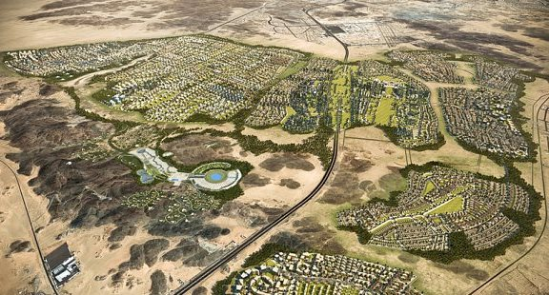
شكل (13ب) من أحياء مكة مستقبلا – البوابة
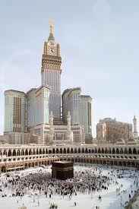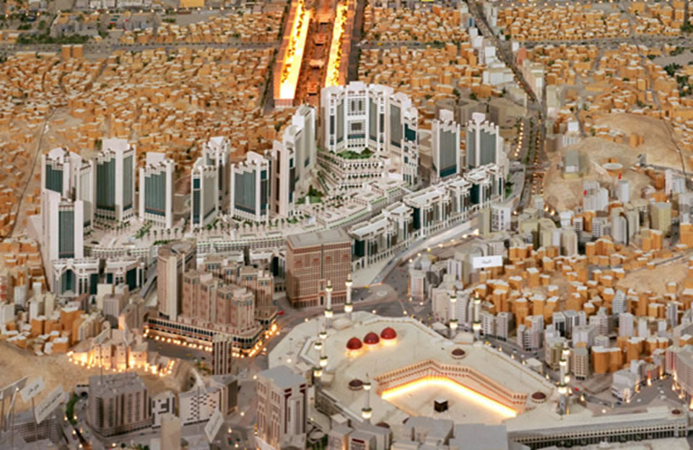
شكل (14) المسجد الحرام وما حوله حاضراَ ومستقبلاً

مكة المكرمة، بعد عرض الصورة الحالية للواقع وكذلك الصورة المتوقعة للمستقبل، بعد استكمال وانجاز العمل وما له علاقة به، مثل سياسة التعويضات المالية، والمساكن البديلة، من حيث مواقعها وأسعارها ونحوه.
لكن من الضروري مراعاة أن ليس لدى كل السكان معرفة ودراية بنظم المعلومات الجغرافية ومتطلباتها وأبعادها، فمن ثم تقل مشاركتهم. ومن هنا قد تخرج نظم المعلومات الجغرافية بمشاركة الجمهور عن هدفها الأساس، المتمثل في إشراك المهمشين في صنع القرار، مالم تصمم بطريقة مبسطة، يسهل تعامل شريحة واسعة من ذوي العلاقة معها، بعيداً عن نمطها المألوف لدى المتخصصين بها فقط من أكاديميين وغيرهم.

مستويات مكانية وزمانية وذهنية:
تتباين الأبعاد المكانية والزمانية تقليدياً لأي نظم معلومات جغرافية، سواءً كانت كمية أو نوعية. ومن هذا المنطلق تتعدد بشكل واسع الأبعاد المكانية والزمانية لنظم المعلومات الجغرافية النوعية للحج والعمرة؛ فقد تتسع لتشمل مواطن الحجاج الأصلية في بلدانهم الأم، يبرز فيها معلومات ذات علاقة بالفترة التي تسبق رحلة الحج، كمراسم الاستعداد للحج الإدارية والنظامية، وتوديع الحجاج، وأنماط وأشكال تزيين بيوت الحجاج، واختلافها من بلد لآخر، ومن بلدة لأخرى (شكل15). يلي ذلك مراسم الاستقبال وعودة الحجاج بعد إكتمال رحلة الحج (شكل 16أ، 16 ب، 16ج).

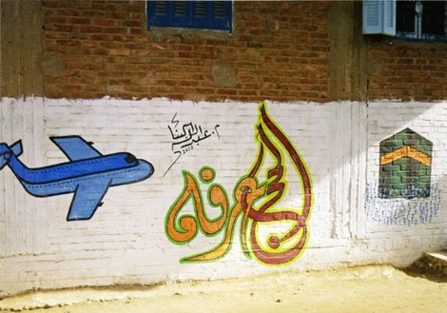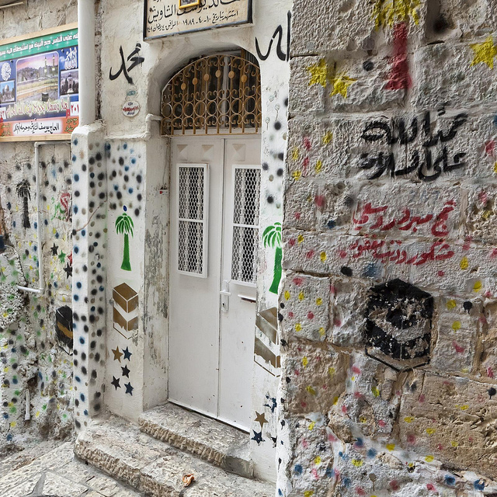
شكل (15) تزيين بيوت الحجاج في مواطنهم الأصلية

شكل (16أ) لوحة ترحيبية عائلية بعودة حجاج

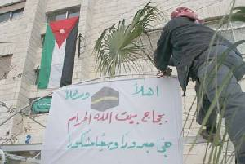
شكل (16ب) لوحة ترحيبية بعودة حجاج أردنيين من رحلة الحج إلى أرض الوطن الأم

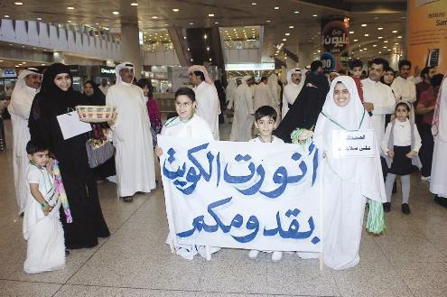
شكل (16ج) في انتظار وصول وعودة حجاج كويتيين من رحلة الحج إلى أرض الوطن الأم

كما يمكن أن تشمل كل ما يقع بين بدء رحلة الحج ونهايتها مكانياً وزمانياً، كما سبقت الإشارة إليه آنفاً؛ كالمواقيت، حدود الحرم المكي، المسجد الحرام، المشاعر المقدسة وأماكن الإقامة خلال رحلة الحج في مراحلها المختلفة وكل ما له علاقة بها.

وقد تتخذ نظم المعلومات الجغرافية النوعية أبعاداً أخرى تتجاوز حدود المادي الملموس المحسوس المرئي visible إلى ما هو أبعد من ذلك، لتصل إلى اللامادي واللامحسوس اللامرئي invisible في المكان؛ كمقارنة المكان الحالي المرئي بالمتخيل لدى الحاج أو المعتمر، وفق أساليب وطرق شتى ترتبط بالخرائط الذهنية ونحوه، وقد يكون منها عرض صور فوتوغرافية قديمة وحديثة لأماكن مناسك الحج والعمرة المختلفة، ومن ثم تعرف انطباعات وأحاسيس الحاج والمعتمر نحوها بكل صدق وأمانة، وربط هذا بعناصر أخرى في مكونات قاعدة بيانات نظم المعلومات الجغرافية النوعية للحج والعمرة.

وأرتأي أن يشتمل ملحق هذه الدراسة على نزر محدود لمعالم مختلفة، قد تشكل جزءً يسيراً من آفاق رحبة محتملة لنظم المعلومات الجغرافية النوعية في الحج والعمرة، التي لا يحدها سوى خيال من يصمم ويعمل على هذه النظم، التي تتطلب بلا شك بالإضافة إلى المعرفة التقنية المهمة، النهم الفلسفي الفكري، المبني على مدارس فكرية فلسفية رصينة في هذا المجال (الملحق).

ومن الخطأ الكبير أن ينظر إلى هذا المحتوى كمجرد مجموعة من الصور الفوتوغرافية العابرة، بل يجب أن تعامل في إطار السياق الذي وضعت من أجله، كجزء متمم لما عرض سابقاً، وما يؤمل أن يتخذه مسار نظم المعلومات الجغرافية النوعية التوثيقية التحليلية الفكرية للحج والعمرة.

الخاتمة

اتسعت نظم المعلومات الجغرافية وتعددت اتجاهاتها، وخرجت من هيمنة البحث الكمي الوضعي البراجماتي البحت، لتستوعب طرق البحث النوعية وتستفيد منها من جهة، وتثريها بما توفره من تقنيات وأدوات من جهة أخرى.
ويمكن القول في ختام هذه الدراسة أن نظم المعلومات الجغرافية النوعية تحول الظاهرات ذات الأشكال المجردة من نقاط وخطوط ومساحات إلى كيانات إنسانية ناطقة، بها روح حية، معبرة عن واقع المكان المعاشي في زمن ما، وخبرات سكانه وعابريه عبر الأزمنة المختلفة، فيتخذ المكان له سمة، تتجاوز كونه شكلاً هندسياً، ممثلاً وعاء لظاهرة مجردة جامدة، حيث يتحول إلى بوتقة تفاعل لعناصر شتى، يمكن من خلالها فك لغز هذا المكان وفهم محتواه. ومن ثم الخروج بالعديد من النظريات التي تساعد على فهم خاصية المكان وساكنيه ورواده بعمق
أكبر. ولنا أن نؤمل في هذا السياق خروج مدونات blogs عدة، تتخذ من المكان على الخريطة بمستوياته، أو صور الأقمار الصناعية خلفية لها، تدون عليها نبض وأحاسيس المشاعر البشرية، محاكية بعمق أكبر وأوسع ما يشاهد على ويكيمابيا التي كانت موضوع بعض الدراسات الجغرافية (الزهراني، 2009). ومنها نتلمس أوجه الاختلافات في التعبيرات بين المجموعات البشرية المختلفة، بفئاتها المتعددة، والنظر فيه في ضوء أدبيات الرصيد المعرفي في هذا المجال، سواء كان في ما يخص الأقليات العرقية أو غيرها كالنسوية أو الاقتصاد السياسي ونحوه.
وكم هو حريٌ بنا أن نتساءل من زاوية أخرى ذات علاقة وثيقة بالموضوع قيد الدراسة والبحث، عن إمكانية صياغة وعرض بعض الأبعاد المكانية والزمانية لمحتوى تاريخ ظاهرة ما كالحج والعمرة، أو مكان ما، كمكة المكرمة والمدينة المنورة والمشاعر المقدسة في عصوره المختلفة، بالاعتماد على فلسفة نظم المعلومات الجغرافية النوعية، مثل التاريخ العربي والإسلامي عبر العصور بشكل عام، وتاريخ المملكة العربية السعودية، بل وربما الدولتين السعودية الأولى والثانية على وجه الخصوص.

ويجب أن لا يفهم من هذا العرض الأخير والأمثلة المقدمة هنا الإفراط في حصر نظم المعلومات الجغرافية النوعية على نظم المعلومات الجغرافية التاريخية، بل يؤخذ ما قدم من أمثلة أخرى سابقة في ثنايا هذا النص بعين الاعتبار. كما يجب أن تتاح مساحة كافية لنظم المعلومات الجغرافية النوعية، عند تصميم وإعداد برامج نظم المعلومات الجغرافية المتخصصة أو مقررات نظم المعلومات الجغرافية الدراسية، أو الإعداد لحلقات دراسية وورش عمل مختلفة ومؤتمرات، أو توجيه مشاريع بحث مستقبلية لطلاب دراسات عليا ونحوه.

مصادر ومراجع:

الزهراني، رمزي (2009). "أنسنة المكان على الصورة الفضائية" ص ص (100-115) كتيب الأبحاث- الملتقى الخامس للجغرافيين العرب، 5-7 ابريل 2009م، الكويت.

حمودي، عبدالله (2010)، حكاية حج: موسم في مكة، بيروت: دار الساقي.

British Library. (1993). Records of the Hajj: A Documentary History of the Pilgrimage to Mecca. London: Archive Editions.

Craig, H. et al. (2002). Community Participation Geographic Information Systems. London: Taylor and Francis.

Kwan, Mei-Po. (2006). "Doing research using GIS: an oxymoronic endeavor", Environment and Planning A, Volume 38. Pp. 1999-2002.

Lucas, Gerry and Kruger, Simon "Doing Ethnography to impact on Student Experience of Digital Geography". http://proceedings.esri.com/library/userconf/educ07/educ/papers/pap_1653.pdf.

Mavroulidou, Maria. et al., (2004). "A Qualitative tool combining an interaction matrix and GIS to map vulnerability to traffic induced air pollution". Journal of Environmental Management, Volume 70, pp. 283-289.

Pavlovskaya, M. and Martin, K. St. (2007). "Feminism and Geographic Information Systems: From a Missing Object to a Mapping Subject", Geography Compass, 1/3, pp. 583-606.

Reid, M. et al., (2003). "Linking Geographic Information Systems and Social Research: Investigating the Small Farm Sectors", APEN2003 Forum, 26-28 November 2003, Hobart. http://www.regional.org.au/au/apen/2003/refereed/099reidm.htm

Schultz, Carl P. L. et al. (n.d.)Utilisation of Qualitative Spatial Reasoning in Geographic Information Systems. www.cs.auckland.ac.nz/~trebor/papers/SCHU06A.pdf

Seto, T. et al., (2009). "Public participation GIS of Historical Landscapes: A Case Study of Kyo-Machiya Community Building Survey", 22nd CIPA Symposium, October 11-15, 2009, Kyoto, Japan.

Silva, Julie A., et al., "Let Maps Tell The story: Using PPGIS in the
Evaluation of Community-Based Initiatives". www.iapad.org/publications/ppgis/jsaul_jsilva_dkim.pdf

Steinberg, S. J. and Steinberg, S. L. (2006). GIS: Geographic Information for the Social Sciences: Investigating Space and Place. Thousand Oaks, California: Sage Publications.

Weiner, D. et al., "Community Participation and Geographic Information Systems". http://citeseerx.ist.psu.edu/viewdoc/download?doi=10.1.1.15.4296&rep=rep1&type=pdf

http://www.alhiwar.net/ShowNews.php?Tnd=22699#.UoSmMR3peAM/ November 14, 2013.

http://www.youtube.com/watch?v=FcTZBTV3FBQ /September 29, 2013
http://www.bokra.net /October 1, 2013.

Wolfe, M. (1993). The Hadj. New York: Grove Press.

…………….. (1997). One Thousands Roads to Mecca: Ten Centuries of Travelers Writing about Muslim Pilgrimage. New York: Grove Press.

ملحق
مشاهد ومظاهر نوعية
من أبعاد الحج

شكل (أ) وزارة الحج ترحب بالحجاج من كل العالم

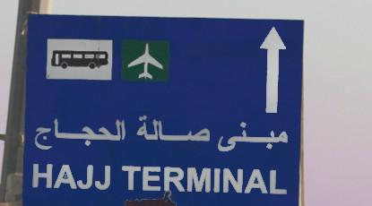
شكل (ب) لوحة الطريق إلى صالة الحجاج بمطار جده

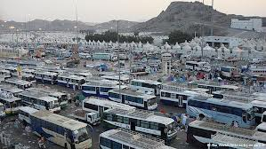
شكل (ج) وسائل النقل في الحج حديثاً

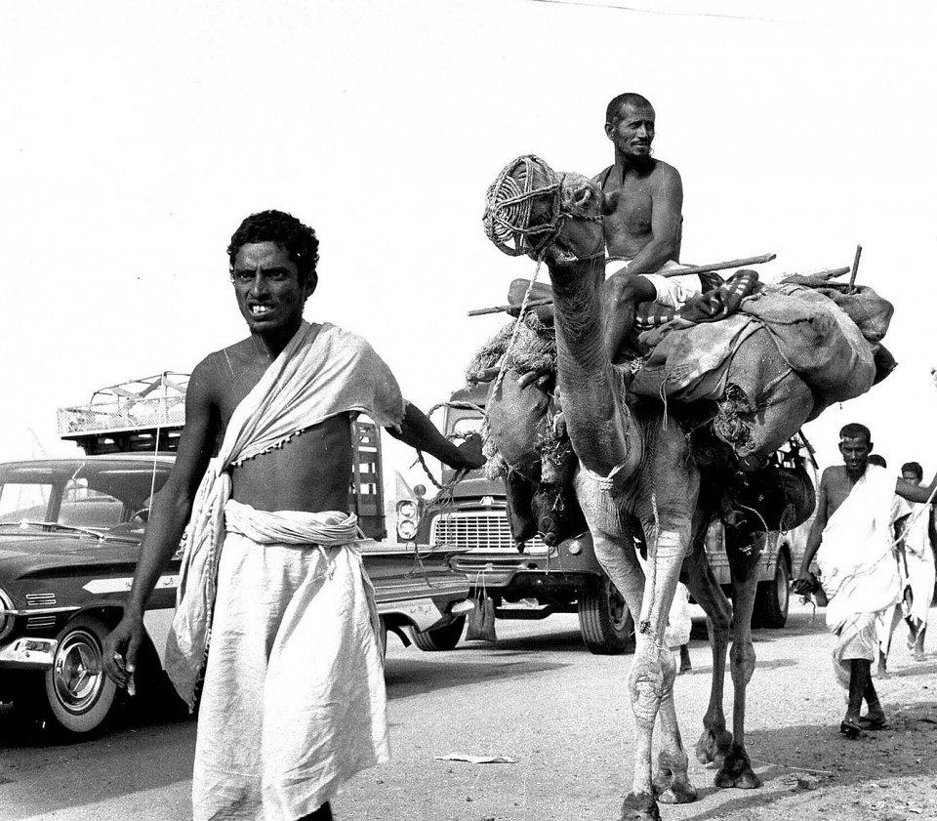
شكل (د) وسائل النقل في الحج قديماً

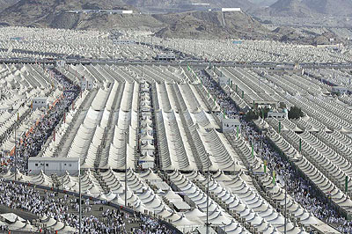
شكل (هـ) منى حديثاً

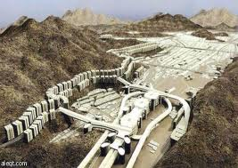
شكل (و) منشأة الجمرات

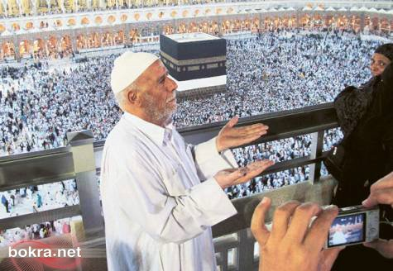
شكل (ز) توثيق رحلة الحج فوتوغرافياً: مصدر بيانات نوعية

شكل (ح) "فليكر" وعاء ومصدر لكثير من الصور

شكل (ط) مدونة حج وحجاج
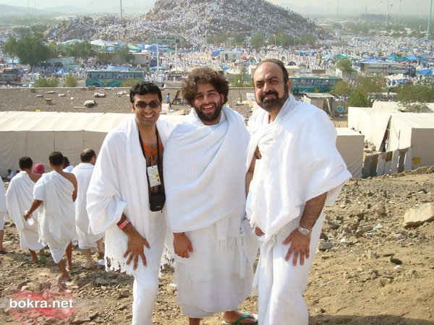
شكل (ي) مشاعر فرح وابتهاج حجاج بملابس الإحرام

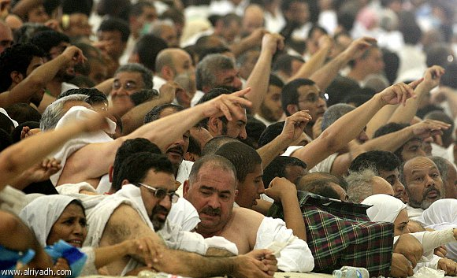
شكل (ك) مشاعر خوف وهلع أثناء زحام رمي الجمرات

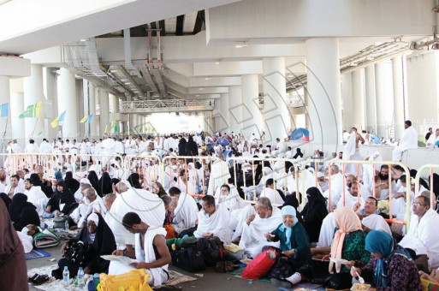
شكل (ل) حج غير رسمي "افتراش"

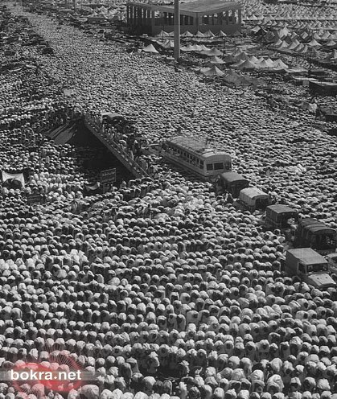
شكل (م) زحام أداء الصلاة في الشوارع والطرقات

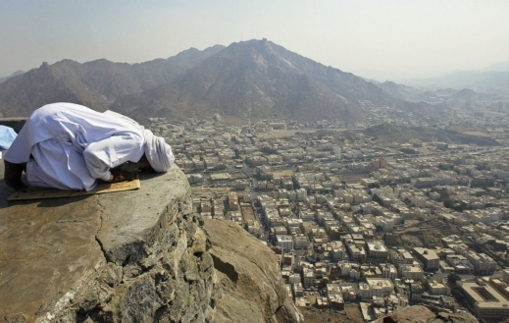
شكل (ن) ساجد لله على جبل النور بمكة المكرمة

شكل (س) مشاعر وذكريات مدونة على شاخص جبل الرحمة بعرفات

